Тема: Мы разные - в этом наше богатство, мы вместе - в этом наша сила.
Цель: формирование всесторонней и гармонически развитой личности, способной к творческому саморазвитию и осуществляющей этнокультурное и гражданское самоопределение на основе национальных и семейных традиций, ценностей культуры; создание условий для развития толерантного сознания обучающихся.
Задачи:
1.Овладеть основами национальной культуры и приобщить учеников к истории разных народов, представители которых обучаются в классе.
2. Воспитывать у обучающихся понимание самобытности культуры народов, бережного отношения к национальным ценностям, этническим особенностям.
3. Показать учащимся, что они абсолютно разные и непохожие друг на друга, но каждый из них – это личность; содействовать осознанию школьником своей уникальности.
4. Дать возможность каждому ученику задуматься над своим поведением в классе, в семье, в кругу друзей и оценить поведение других; помочь понять учащимся, что дискриминация в любой форме способствует отчуждению.
5. Расширить кругозор воспитанников.
Планируемые результаты:
Личностные:
1. Положительное отношение к культуре всех народов.
2. Желание приобретать новые поликультурные знания, умения, совершенствовать имеющиеся.
3. Осознавать свои трудности и стремиться к их преодолению, осваивая новые виды поликультурной деятельности.
Метапредметные:
Регулятивные УУД
1. Самостоятельно определять цель внеурочной деятельности, соотносить свои действия с поставленной целью.
2. Составлять план выполнения заданий внеурочной деятельности под руководством воспитателя.
3. Корректировать выполнение задания в соответствии с планом, условиям выполнения, результатом действия на определенном этапе.
4. Осуществлять выбор под определённую задачу литературы.
5. Оценивать собственную успешность в выполнении заданий.
Познавательные УУД:
1.Самостоятельно предполагать, какая дополнительная информация будет нужна для изучения незнакомого материала; отбирать необходимые источники информации в рамках проектной деятельности.
2. Извлекать информацию, представленную в разных формах.
3. Предъявлять результаты работы, в том числе с помощью ИКТ.
4. Активно участвовать в обсуждении заданий, предлагать разные способы выполнения заданий, обосновывать выбор наиболее эффективного способа действия.
Коммуникативные УУД:
1. Соблюдать в повседневной жизни нормы речевого этикета и правила устного общения.
2. Читать вслух и про себя тексты художественных и научно-популярных книг, понимать прочитанное, задавать вопросы, уточняя непонятное.
3. Участвовать в диалоге, слушать и понимать других, высказывать свою точку зрения, понимать необходимость аргументации своего мнения.
4. Участвовать в работе группы в ходе проектной деятельности, распределять роли, договариваться друг с другом, учитывая конечную цель.
5. Осуществлять взаимопомощь и взаимоконтроль при работе в группе.
Оборудование: мультимедиа-проектор, презентации PowerPoint; музыка представленных народов, костюмы, карточки с названием стран, свеча.
Участники: учащиеся начальной школы(4-7 класс), педагоги и родители.
Эпиграф
(Записан на доске или на плакате)
«Наша школа — наш общий дом,
Наше общее счастье,
С нею встречи мы ждем,
Чтобы вместе собраться,
Разных народов сыны —
Здесь как одна мы семья.
Разные мы, но равны,
Будь это ты или я…»
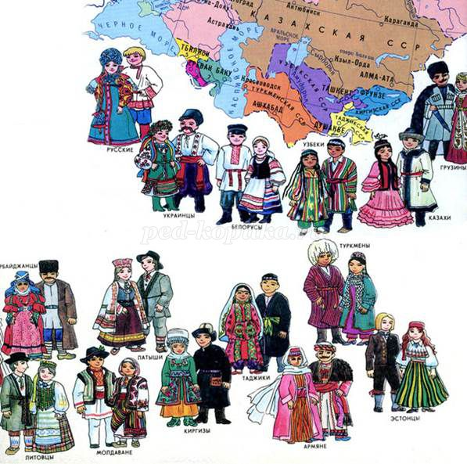
Ход мероприятия:
I. Организационный момент
Деятельность учащихся: Под музыку дети заходят в зал и садятся на заранее поставленные стулья перед проектором, приветствуют гостей пришедших на мероприятие.
Приветствие:
Учитель: Здравствуйте, уважаемые гости и дорогие друзья! Приветствуем наших гостей собравшихся на нашем открытом мероприятии.
Видеоролик - (что такое толерантность, как переводится это слово, что означает; как стать толерантным)
Вводное слово:
- Все мы разные, и, тем не менее, у нас много общего. В школе, как и везде, есть маленькие, большие, худые, полные, инвалиды, иностранцы, цыгане, девочки, мальчики. Все мы разные. Почему иногда мы некоторых отвергаем, подсмеиваемся над ними? Потому что мы их боимся, не хотим делиться с ними или мы не уверены в себе. Конечно, мы не обязаны всех любить! Однако все люди, даже если они бедные, старые или больные, имеют одинаковое право достойно жить на нашей планете и не страдать от презрения или оскорблений. Несмотря на наши различия, мы все принадлежим к человеческому роду, и каждый из нас, будь то мужчина, женщина или ребёнок, неповторим и значим.
На нашей планете живут люди разных национальностей. Между ними есть, что - то схожее, а есть и различия. Сегодня, в преддверии дня толерантности мы поговорим на тему: «Мы разные - в этом наше богатство, мы вместе - в этом наша сила».
Упражнение «Самый главный человек ».
Учитель: Я предлагаю вам познакомиться с самым главным человеком, портрет которого находиться в «волшебном сундучке».
(Дети заглядывают в шкатулки и видят своё отражение в зеркале.)
Вывод – самый главный человек на земле это они сами.
Учитель: Кто вы такие?
Дети: Сын, дочь, брат, сестра, житель России, внук, внучка, ученик (ца)…
Далее учитель задаёт вопросы: Ребята,…
1. Поднимите руки – кто родился зимой…, весной и т.д.
2. Встаньте те, у кого глаза голубые…, карие…, зелёные…
3. Встаньте в шеренгу по росту (от самого маленького до самого высокого), по цвету волос (от самого тёмного до самого светлого).
Учитель: Вот видите, какие вы все разные. А что вас объединяет?
Учащиеся: - мы учимся в одном классе
- мы живём в одном городе
- одинаковые по возрасту и т.д.
Учитель: Вас объединяет коллектив, определённые правила, которые действуют в обществе.
1. Упражнение-приветствие.
Цель:
• оказывать содействие установлению контакта между участниками группы и настрой на работу в группе.
• познакомиться с приветствиями разных народов.
Учитель: раздает карточки с названиями стран и учащиеся здороваются друг с другом, используя ритуалы приветствия, принятые в разных культурах (предлагается на выбор страна листочки с названиями стран)
- объятие и троекратное целование поочередно в обе щеки (Россия);
- легкий поклон со скрещенными на груди руками (Китай);
- рукопожатие и поцелуй в обе щеки (Франция);
- легкий поклон, ладони сложены перед лбом (Индия);
- легкий поклон, руки и ладони вытянуты по бокам (Япония);
- поцелуй в щеки, ладони лежат на предплечьях партнера (Испания);
- простое рукопожатие и взгляд в глаза (Германия);
- мягкое рукопожатие обеими руками, касание только кончиками пальцев (Малайзия);
- потереться друг о друга носами (эскимосская традиция).
Теперь Вы стали чуточку ближе друг другу, почувствовали энергию другого человека, поддержку, а это порой так необходимо в нашей жизни».
2.Учитель: Наша страна очень огромна и многонациональна, богата и удивительна. В ней сосуществуют разные вероисповедания и разные национальности. Живут, дружат, помогают друг другу на протяжении многих веков.
Ребята назовите известные вам национальности, живущие на планете.
Учащиеся называют известные им национальности
Учитель: посмотрите на доску (презентация о людях разных национальностей – картинки людей в национальных костюмах и музыка). Чем отличаются национальности друг от друга?
Учащиеся называют отличия.
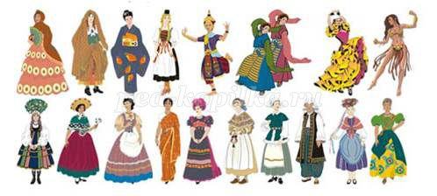
3. Учитель: А сейчас я прочитаю вам стихотворение А. Усачёва, а вы представьте себе главного героя.
У речки стоял удивительный домик,
В домике жил удивительный гномик,
До пола росла у него борода,
А в той бороде проживала Звезда.
Не знал ни забот, ни тревог этот Гном.
Звезда освещала собою весь дом
И печку топила, и кашу варила,
И сказки ему перед сном говорила…
И Гном с восхищеньем чесал в бороде,
Что было, конечно, приятно Звезде.
Кормилась она только крошками хлеба,
А ночью гулять улетала на небо.
Так шли потихоньку года и века…
Но кончилась в доме однажды мука.
И Гном, распростившись с насиженной печкой,
С рассветом отправился в город за речкой.
А в городе том не носили бород.
«Ха-ха, хи-хи-хи» - стал смеяться народ.
«Вот чучело» - каждый ему говорил.
И Гном испугался, и бороду сбрил.
И на пол упала его борода,
И тут же его закатилась Звезда.
У речки теперь есть обычнейший дом,
Живёт в этом доме обычнейший Гном.
Опять отросла у него борода,
Но больше к нему не вернулась Звезда.
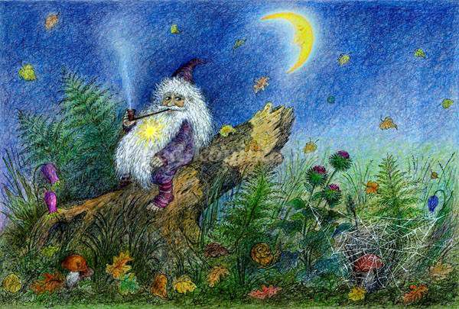
Учитель: Почему люди отнеслись к нему так, а не иначе?
Как бы вы поступила в такой ситуации?
Учитель выслушивает ответы учащихся и делает выводы, которые дети записывают в тетрадь: каждый человек единственный и неповторимый, каждый человек – личность, имеющая права и обязанности перед собой и другими людьми.
4.Учитель: Ребята, а теперь давайте подумаем о Золотом правиле – «Поступай с другими людьми так, как ты хотел бы, чтоб они поступали с тобой».
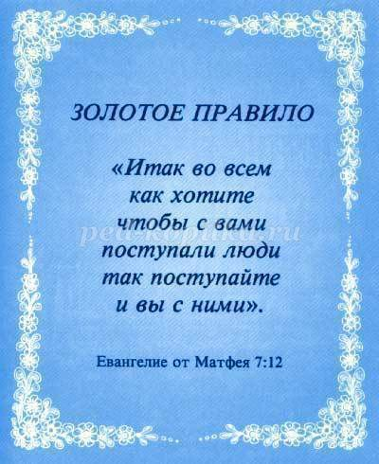
Можете ли вы ответить, почему люди должны следовать этому правилу и заботиться о других?
Ученики: - так советуют вести себя родители и учителя. Если вести себя иначе, можно попасть в беду.
- если заботишься об окружающих, то они, скорее всего, будут заботиться о тебе.
- если ты добрый и честный человек, о тебе будут хорошо думать окружающие.
- возможны другие варианты ответов.
Учитель: допустим, что вы представляете общество, где уже царят жестокость и гнёт, ваше собственное поведение должно соответствовать установленным правилам. Значит ли это, что следует плохо вести себя по отношению к окружающим?
Учащиеся: Нет, люди имеют право на то, чтобы к ним относились с уважением. У других людей есть такие же права, как и у тебя.
Этот вывод записывается в тетради.
5.Учитель: Давайте все вместе попробуем отгадать загадки разных народов мира.
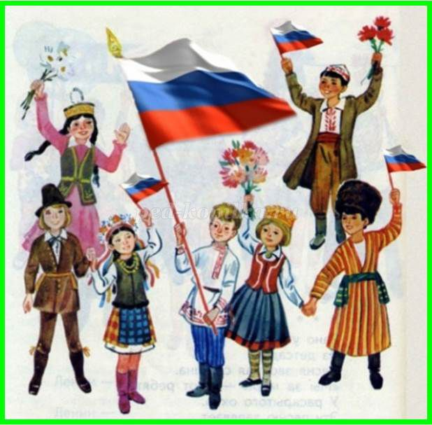
Загадки народов мира
Никто не обижает, а ее все толкают (казах.). - дверь
Целый день летает,
Всем надоедает,
Ночь настанет,
Тогда перестанет (белорус.). - муха
На четырех парней одна шапка надета (башк.) - стол
Деревянная шея, железный клюв, кричит: «Тук-тук-тук!» (нан.) – молоток
Учитель: На нашей планете живут люди разных национальностей. Каждый народ славит и чтит свои традиции, обычаи, праздники, у каждого народа есть свои национальные костюмы, блюда, народные поэты и художники, у каждой национальности есть свой родной язык и даже президент, герб, флаг и гимн. Между ними есть, что - то схожее, а есть и различия. Мы с вами живем на большой-большой территории, которая правильно называется Российская Федерация, в которой живут много людей с разными национальностями. Наш класс тоже многонационален и сегодня ребята подготовили для вас интересную информацию о своих народах.
Далее выступают учащиеся класса, каждый рассказывает о своей национальности. (Фоном звучит музыка народа)
Учитель: А теперь поиграем.
6. Игра «Что нас отличает?»
Цель: осознание индивидуальности окружающих людей
Если ребят немного, можно работать всем вместе, если более 15 человек, можно поделить их на две команды и провести между ними соревнование.
Задания:
• построиться по первой букве своего имени (в качестве проверки выполнения задания просим ребят назвать свое полное имя);
• построиться по цвету волос: от самых светлых, блондинов, до самых темных, брюнетов;
• построиться по цвету глаз: от светло-голубых до темно-карих (это задание вызывает обычно бурные эмоции, потому что, проучившись вместе десять лет, многие не знают, какого цвета глаза у его одноклассника).
Возможны вариации заданий на усмотрение учителя и учащихся, можно предложить ребятам придумать задания такого типа.
Вывод: что нас отличает? (ответы ребят):
Рост
Цвет волос и глаз
Одежда
Знания
Имя
Национальность
Фигура
Возраст
Характер
Культура…
Мы все такие разные: блондины и брюнеты, добрые и злые, толстенькие и худые, лысые и с косичками, грустные и веселые…
Нас объединяет то, что- Все мы люди
Живем в одной стране, на одной планете
Живем в одном городе, республике
Учимся в одной школе, в одном классе
Занимаемся одним делом и проч.
Стихотворение С.Я Маршака «Всемирный хоровод» - читают дети.
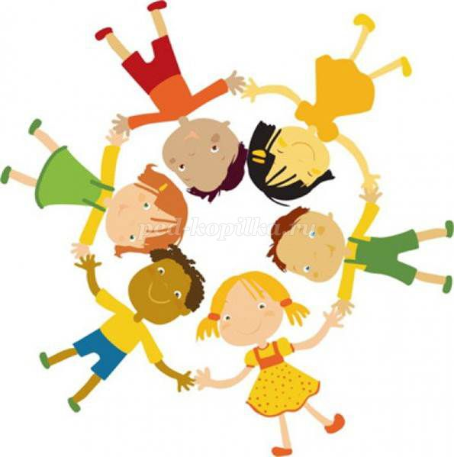
1 ученик:
Стихи для ребят всех народов и стран:
Для абиссинцев и англичан,
Для испанских детей и для русских,
Шведских, турецких, немецких, французских.
2 ученик:
Негров, чья родина – Африки берег;
Для краснокожих обеих Америк.
Для желтокожих, которым вставать
Надо, когда мы ложимся в кровать.
3 ученик:
Для эскимосов, что в стужу и снег
Лезут в мешок меховой на ночлег.
Из тропических стран, где на деревьях
Не счесть обезьян;
4 ученик:
Для ребятишек одетых и голых.
Тех, что живут в городах и селах.
Весь этот шумный, задорный народ
Пусть соберется в один хоровод.
Север планеты пусть встретится с Югом,
Запад – с Востоком,
А дети – друг с другом.
Учитель: О чём это стихотворение?
Дети: Дети разных цветов кожи должны дружить друг с другом
Учитель: А почему они должны жить дружно?
Дети: Чтобы не было войны.
7. Упражнение «Дерево качеств нашего класса»
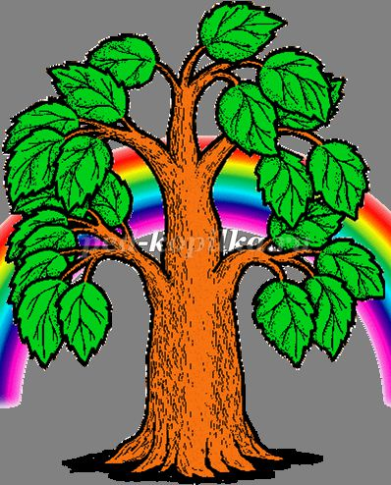
Цель: осознание ценности и неповторимости собственной личности и личности других людей и наличия объединяющего начала вопреки всем различиям.
Итак, мы говорим о том, что каждый человек неповторим, но в то же время есть нечто, что может объединять нас, таких непохожих. Сейчас каждый из вас получит два небольших листочка разного цвета- зеленого и оранжевого. Объясним значение каждого цвета:
зеленый – “как все”;
оранжевый – “как никто больше”.
Каждому ученику предлагается на листочках соответствующего цвета сделать запись про себя, про собственные свойства и черты. При этом
• на листочке “как все” должно быть записано качество, реально присущее данному человеку и объединяющее его (как ему кажется) со всеми другими участниками группы.
• на листочке “как никто больше” написать свои уникальные черты характера, которые либо вообще не свойственны остальным, либо значительно сильнее выражены именно в вас.
На магнитной доске с помощью маркера рисуем ствол. Дерево можно назвать
«Качества нашего класса» После заполнения листочков всеми участниками просим каждогонаклеить на дерево два листочка и озвучить оба качества. В результате на доске получается дерево с пышной кроной, состоящей из разноцветной листвы: зеленых листочков (сходств), которых столько же, сколько и оранжевых (отличий).
Вывод: каждый смог убедиться в том, что в классе есть люди, обладающие подобными особенностями, с одной стороны, и что эти свойства присущи не всем – с другой.
Упражнение проходит довольно лирично и искренне. Оно позволяет участникам увидеть себя как некоторое “единство непохожих”, помогает каждому обрести поддержку и в то же время подчеркнуть свою индивидуальность.
9. Упражнение «Давайте пофантазируем…»
Представьте, что наступит время, когда все люди на Земле станут совершенно одинаковыми (рост, цвет волос и глаза, одежда, сумма знаний и т. д.)
1. Каким будет этот мир? Как люди в нем будут жить?
2. Хорошо или плохо, что мы все разные?
3. Как жить в мире, где столько разных людей?
Ведущий делает вывод: Различия дополняют и обогащают общество. Чтобы жить в мире, людям надо научиться жить, решая проблемы и задачи на основе сотрудничества.
Не оценивайте людей, а цените!
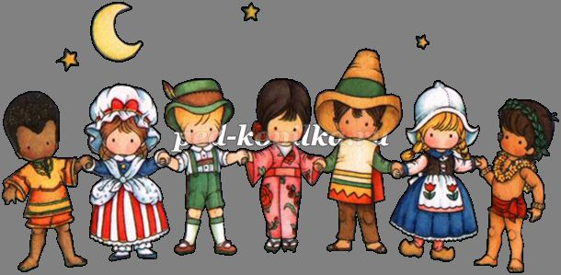
Рефлексия. «Проблема на ладошке».
Свеча – символ домашнего очага передается по кругу. Все говорят о том, чему научились, что поняли на занятии.
Заключительное слово учителя: Однажды Антуан де Сент - Экзюпери сказал: «Если я чем-то на тебя не похож, я этим вовсе не оскорбляю тебя, а, напротив, одаряю». Его слова - это не только урок нам, живущим в 21 веке, но и подтверждение того, что мир, как и природа, многообразен и именно этим он прекрасен. Его красота в том, что на Земле живут народы и нации, неповторимые в своей культуре, традиции и обычаях. А продолжение этой красоты в том, что мы – люди этой планеты. Каждый из нас должен помнить - «Мы разные - в этом наше богатство, мы вместе - в этом наша сила»!!! «Ключевое слово в этой фразе – «мы», именно оно объединяет нас, таких разных, но живущих вместе россиян!
Социальный ролик- Все мы разные.
